Администрация сельского поселения Сергиевск муниципального района Сергиевский
Самарской области

ПОСТАНОВЛЕНИЕ

«27» августа 2015г.

№ 35
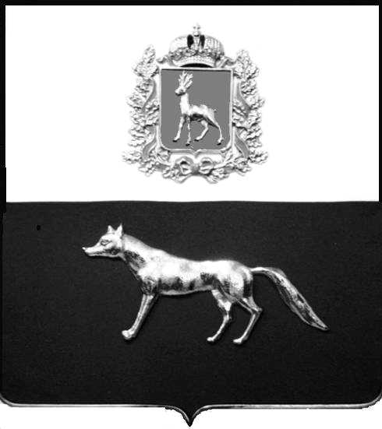
Об утверждении муниципальной
Программы сельского поселения
Сергиевск муниципального района Сергиевский
«Модернизация и развитие автомобильных дорог
общего пользования местного значения на 2015-2017 годы»

В соответствии с Бюджетным кодексом Российской, Федеральным законом Российской Федерации от 6 октября 2003 года №131-ФЗ «Об общих принципах организации местного самоуправления в Российской Федерации», Уставом сельского поселения Сергиевск муниципального района Сергиевский и в целях повышения уровня благоустройства дорог сельского поселения Сергиевск муниципального района Сергиевский, администрация сельского поселения Сергиевск муниципального района Сергиевский,

ПОСТАНОВЛЯЕТ:

1. Утвердить муниципальную Программу сельского поселения Сергиевск муниципального района Сергиевский «Модернизация и развитие автомобильных дорог общего пользования местного значения на 2015 - 2017 годы» (Приложение №1).
2. Опубликовать настоящее Постановление в газете «Сергиевский вестник».
3. Настоящее Постановление вступает в силу со дня официального опубликования.
4. Контроль за выполнением настоящего Постановления оставляю за собой.

Глава администрации сельского поселения

Сергиевск муниципального района Сергиевский М.М.Арчибасов

Пудовкина Е.В.
8(84655) 22768

